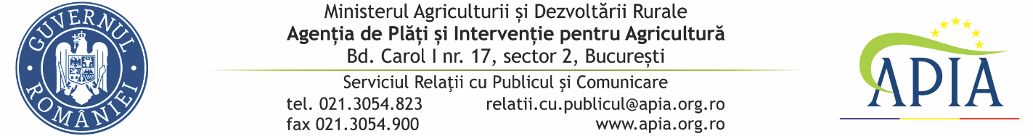
08 iulie 2020

COMUNICAT DE PRESĂ

Agenția de Plăți și Intervenție pentru Agricultură (APIA) aduce la cunoștința opiniei publice faptul că, până la data de 27 august 2020 ora 17:00 CET, se pot transmite electronic cereri de propuneri de granturi pentru programe simple şi pentru programe multinaţionale, de promovare a produselor agricole, puse în aplicare pe piaţa internă şi în ţări terţe în vederea restabilirii situaţiei pieţei, în conformitate cu Regulamentul (UE) nr. 1144/2014.
Anunțurile privind lansarea cererilor de propuneri şi documentaţia tehnică au fost publicate în cadrul Programului anual de lucru 2020, în Jurnalul Oficial al Uniunii Europene C 216 din data de 30.06.2020 și pe site-ul CHAFEA.
Bugetul disponibil este de:
- 5.000.000 euro pentru programele simple;
- 5.000.000 euro pentru programele multinaţionale.
Durata programelor este de un an, iar contribuţia financiară a Uniunii Europene este de 85% din valoarea cheltuielilor eligibile, diferenţa fiind contribuţia proprie a beneficiarilor.
Beneficiarii sunt: organizații profesionale sau interprofesionale stabilite într-un stat membru și grupurile definite la articolul 3 punctul 2 din Regulamentul (UE) nr. 1151/2012 al Parlamentului European și al Consiliului; organizații de producători sau asociații de organizații de producători, recunoscute de un stat membru sau organisme din sectorul agroalimentar care au fost însărcinate de statele membre să îndeplinească misiuni de serviciu public clar definite în acest sector, înființate cu cel puțin doi ani înainte de data lansării cererii de propuneri, toate categoriile trebuie să fie reprezentative, în condiţiile menţionate în cererile de propuneri.
Sectoarele de produse vizate sunt: fructe şi legume, excluzând fructele şi legumele procesate; vin; plante vii şi alte plante, bulbi, rădăcini şi alte asemenea, flori tăiate şi frunziş ornamental; lapte şi produse lactate; cartofi pentru procesare cu excepţia cartofilor proaspeţi, iar în relaţie cu produsele menţionate, pot fi avute în vedere şi sistemele prevăzute la art. 5 din Regulamentul (UE) nr. 1144/2014.
Programele pot fi implementate pe piaţa internă sau în orice ţară terţă.
Mai multe informații se găsesc pe site-ul APIA www.apia.org.ro, la link-ul : http://www.apia.org.ro/ro/cereri-de-propuneri-pentru-programe-simple-si-pentru-programe-multinationale-de-promovare-a-produselor-agricole-puse-in-aplicare-pe-piata-interna-si-in-tari-terte-in-vederea-restabilirii-situatiei-pietei .
SERVICIUL RELAŢII CU PUBLICUL ŞI COMUNICARE

